基于生活化理念的高中地理单元作业设计
——以 “地域文化”为例

摘要：高中地理作业是检查学生对地理知识掌握、理解和运用程度的重要抓手，基于生活化理念的高中地理单元作业设计，能够激发学生的地理学习兴趣，唤起学生的知识经验，从而增强地理学习的效果。本文以沪教版高中地理教材“地域文化”单元为例，确立了“突出地方性，体现差异性”的单元作业设计目标，探讨了“有用、可行、有趣、有理”的单元作业知识内容设计策略，阐述了“善用文化地标、活用文艺作品、巧用学生作品”的单元作业思想道德塑造策略，并对作业效果进行检验。结果表明，基于生活化理念的单元作业设计，能够提高单元作业质量，反思课堂教学的有效性。
关键词：生活化理念；单元作业；地域文化；

地理是一门理论性和实践性都很强的综合学科，要完成课程标准中规定的知识与技能、过程与方法、情感态度与价值观三个维度的教学目标，除了师生在课堂的教与学活动外更需要适当的作业练习。《普通高中地理课程标准（2017年版）》指出：设计作业内容时，应从多角度切人，或温故知新，或启发理解，或比较综合，或诱导想象，通过设计地理情境问题来启发学生的思维^{[1]}。同时以整个单元进行谋篇布局的作业设计，在内容上能体现生活性和思想性，形式上体现时代性和多元性，难度上体现层次性和针对性。
作者携本校教师团队参加了2019年上海市中小学优秀作业、试卷案例征集评选活动--地理学科作业、试卷案例评选，提交了基于生活化理念的单元作业设计成果。本文以课程标准为依据，结合参赛成果，以中国地图出版社和中华地图学社出版的高级中学课本《地理》中主题14 “地域文化”单元为例，通过邮轮“穿越赤道南北半球的环球之旅”为线索进行地域文化单元作业设计，既重视基础性作业的设计，又适当增加探究性、实践性与综合性作业的比例，以期提升作业设计质量^{[2]}。
1 单元作业设计目标的确立
单元作业设计目标应基于课程目标，根据单元教学内容和学生学情来筛选确立，进一步分解形成每一个课时的作业设计目标。
一是根据课程标准，“地域文化”对学生要求的等级是A，说明上海对“地域文化”这一单元的教学要求较低，这就给教师单元作业设计提供了较自由的空间。
二是教材所占篇幅又较多，用详细图幅介绍了文化、地域文化的定义、世界地域文化和中国地域文化以及上海的特色文化—海派文化，强调了文化的本质特性之一，即文化的地方性，体现地域差异。
三是学生国外国内旅行机会较多，旅游途中对不同国家、不同地区文化景观的直观感受强，个性化体验多，这就要求教师单元作业设计包含更多开放性的问题，让学生用行走的方式，用自己的感官找寻地理之美。
因此，本文将“地域文化”单元作业设计目标定为：“突出地方性，体现差异性”。

2 单元作业知识内容设计的策略
建构主义理论认为新知识的建构离不开学生的经验情境，杜威认为教育即生活、经验的改造。生活化单元作业设计能够通过生活情境唤起学生的知识经验、激发学生学习兴趣，从而触及和提升学习活动内在的认知机制因素，进而增加学习效果^{[3]}。
图1 基于生活化理念的单元作业设计思路

“地域文化”由“文化与环境”，“世界地域文化”和“中国地域文化”三个专题组成。通过邮轮“穿越赤道南北半球的环球之旅”为主线索，进行单元作业规划思考。学生根据该航线图和表格文字信息提取对文化进行分类，为环境对文化的影响作知识准备。结合航线示意图，将不同建筑邮票与航线所经过的地区相匹配，进行地图剪贴，既能生成一张反映不同世界文化圈特色建筑的区域地理地图，又可使学生化知识为实践应用的作用。在单元作业内容设计时，遵循“有用、可行、有趣、有理”的设计策略。
- 通过塑造生活化原型，还原地理识记类知识。
构建单元作业设计的第一个策略，有用，即符合课程标准和教材内容，又与现实生活问题有关联。《上海市高中地理学科教学基本要求（试验本）》对地域文化识记的学习要求有：识记中国地域文化区和世界文化圈^{[4]}。结合课程标准要求和学习内容要求，根据邮轮“穿越赤道南北半球的环球之旅”航线示意图，设计将不同建筑邮票与航线所经过的地区相匹配，进行地图剪贴，既能生成一张反映不同世界文化圈特色建筑的区域地理地图，又可使学生化知识为实践应用的作用。
案例1：请根据邮票上的地标或建筑判断所在地区（国家），并将其剪裁黏贴至对应方框内。
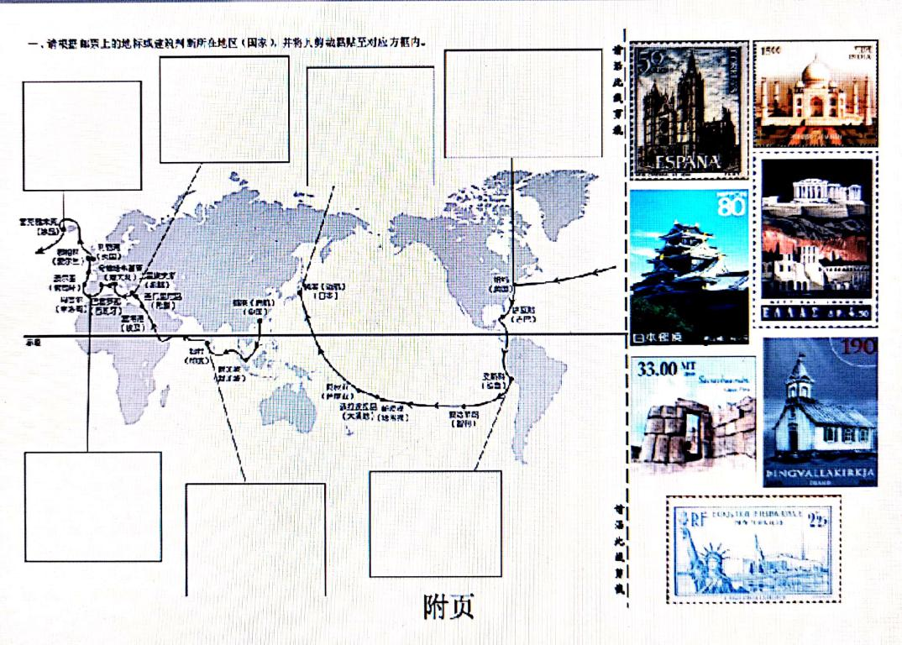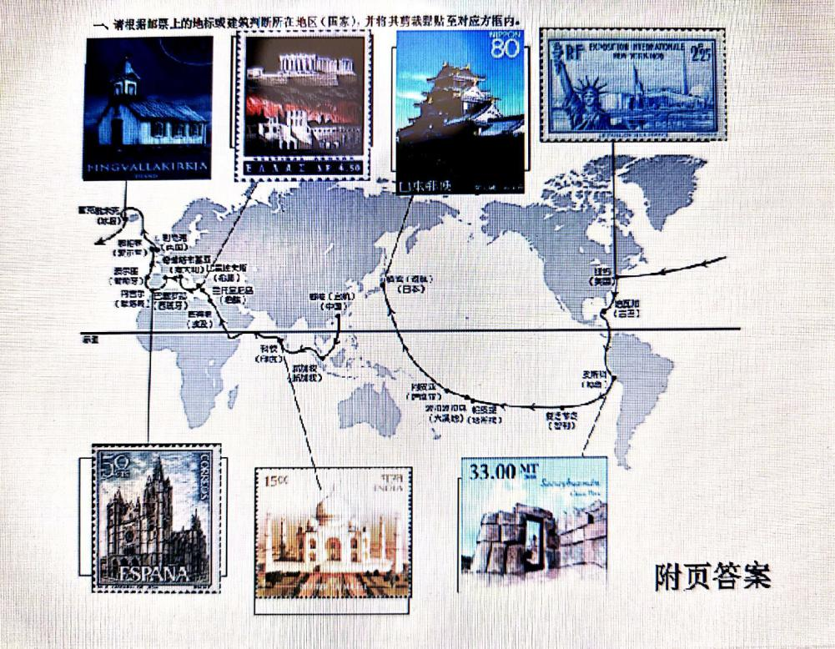

许多地理原理、规律、概念等都蕴含在图像中，在作业中呈现地图、景观图、地理示意图等图像材料时，可以将识记性知识可视化地表现出来，有助于高中生准确理解地理识记类知识。

（2）通过搭建生活化场景，掌握地理理解类知识。
构建单元作业设计的第二个策略，可行，即学生能够运用场景，掌握理解类知识。《上海市高中地理学科教学基本要求（试验本）》对地域文化理解的学习要求有：理解物质文化对环境的依赖性。作业设计引用生活素材，利用文字描述出某种常见景观，虚拟考查地理知识的场景^{[5]}。
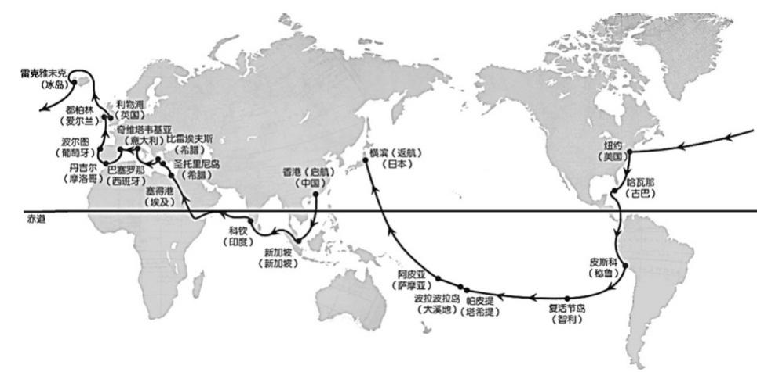
案例2：“穿越赤道南北半球的环球之旅”的游轮将于2020年8月26日至12月5日第一次航行，下列图表为该航线示意图与部分港口景点介绍请你根据图表内容，回答问题。

日期 | 港口 | 景点介绍
08-26 | 香港（中国） | 这里高楼林立还有美轮美奂的维多利亚港湾夜景可以大饱眼福。
09-16 | 塞得港  （埃及） | 拥有数千年历史的吉萨坐拥三大金字塔，塔内的壁画上能清楚地还原了穿着亚麻布制成的“丘尼克”、信仰太阳神的古埃及人，仿佛带你穿越回高度集权的法老专制时代。
09-20 | 比雷埃夫斯（希腊） | 这里是首都雅典的外港，历史悠久，你可以前往希腊文明的象征——帕特农神庙，带上一本《荷马史诗》享受一次古希腊文人的思想洗礼。
09-26 | 巴塞罗那(西班牙) | 因高迪的建筑群而闻名，入港期间正逢巴塞罗那的圣梅尔塞节，也许能够体验到游行、叠人塔等特色的当地活动。
10-16 | 纽约  （美国） | 纽约作为世界的经济、文化和时尚流行的中心地，被称作“世界上最振奋人心的地方”。自由女神像和曼哈顿街景是入港时屈指可数的盛景，千万不要错过。
10-21 | 哈瓦那  （古巴） | 古巴被誉为“加勒比海的珍珠”，走在被列入世界遗产的哈瓦那旧城老街上，拿着一杯朗姆酒，沉浸在萨尔萨音乐的旋律中，这种体验也是古巴独有的。
11-18 | 波拉波拉岛(大溪地) | 波拉波拉岛拥有清澈多彩的蓝色潟湖。这里的官方语言是法语，岛上居民性情豪放，同时还能在岛上领略土著民狂野、激烈的草裙舞。
请从航线景点介绍中，圈画出文化事物和现象，并根据文化类型将其填入下表中相应空格内。
文化类型 |  | 文化事物与现象
物质文化（至少三项）
非物质文化 | 制度文化（选取一项）
非物质文化 | 精神文化（选取一项）
答案：物质文化：高楼、维多利亚港湾、金字塔、亚麻布、帕特农神庙、高迪的建筑群、哈瓦那旧城老街、朗姆酒等（任选三项）。
制度文化：法老专制。 精神文化：太阳神、壁画、《荷马史诗》、圣梅尔塞节、自由女神像、萨尔萨音乐、法语、草裙舞等（任选一项）
本文设计作业，加入学生旅行途中遇到的景点为情境，借助“穿越赤道南北半球的环球之旅”游轮第一次航行，给到学生航线示意图与部分港口景点介绍，让学生根据图表内容，进行文化属性区分。作业设计以学生喜爱的旅游为载体，搭建生活化的场景里，学生触及到生活中的地理，使得地理不再那么遥不可及。

（3）通过生活实践，运用地理应用性知识。
构建单元作业设计的第三个策略——有趣，即贴近学生实际，能引人入胜。《上海市高中地理学科教学基本要求（试验本）》对地域文化理解的学习要求有：根据景观图片和相关资料，判断所属的文化区（圈），并说明判断依据。从完成作业的场所来看，地理作业既可以在课堂、家庭内完成，也可以去户外探究某种自然现象中蕴含的地理知识；从完成作业的主体来看，地理作业既可以由学生独立完成，也可有体现多元化主题，由“师生家”共同参与，分享生活中的地理发现；从作业成果来看，地理作业既可以是文字图像等静态成果，也可以是显示学生的生活经历，记录学生发现分析总结地理问题的音频、视频资料等动态成果，既可以是问答、填空、填图等传统作业形式，也可以是采编创作类形式，如将地理现象的思考过程创作成一首歌曲，编写出一段日记，绘制出一幅图片等^{[6]}。

案例3：我们已经学习了世界9个文化圈，中国10个文化区，请你试着绘制一副四格漫画，可以适当用语言简洁标注，体现该文化圈（区）内的物质和非物质文化特点。
作品评价标准：作品满分15分，其中形式5分，内容10分，评判标准如下：
形式  （5分） | 1-2 | 简笔绘制或未完成四格漫画。
形式  （5分） | 3-4 | 简笔绘制完成四格漫画或精美绘制未满四格的漫画。
形式  （5分） | 5 | 绘制色彩鲜明、整洁清晰的四格漫画，能具有独创性和个性特征。
内容  （10分） | 3 | 漫画中存在知识性错误；仅体现出物质文化特点或非物质文化特点一个特点。
内容  （10分） | 6 | 漫画中体现物质和非物质文化特点。
内容  （10分） | 8 | 漫画中体现物质和非物质文化特点，语言简洁，表述完整典型。
内容  （10分） | 10 | 漫画中体现物质和非物质文化特点，语言简洁明了，漫画故事之间有逻辑性或具备漫画特有的中心思想。
作业设计以漫画为载体，旨在让学生们体会到教师图解地理知识，学生亦可化知识为简图，达到学以致用、融会贯通的作用，培养学生用图、制图的地理实践力。同时也给学生搭建了知识交流的平台，教师将学生的漫画进行课内分享，并将其作品在考试试题中呈现，进一步激发学生地理的学习兴趣。
案例4：在“漫画地理”阶段性作业中，涌现出许多优秀的作品。请大家猜一猜下面四幅作品中反映的是哪些地域文化圈的文化现象。
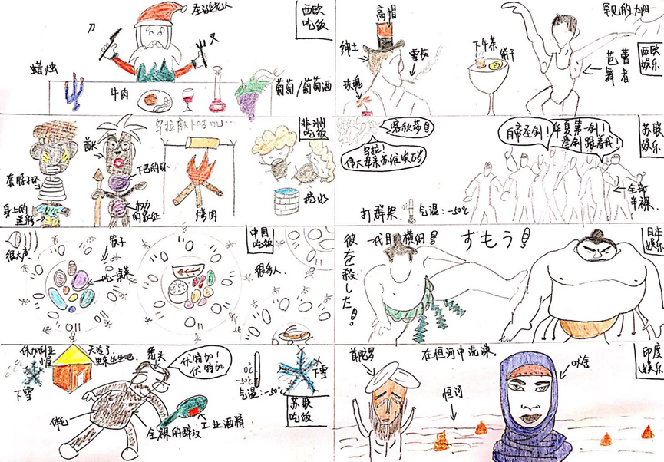
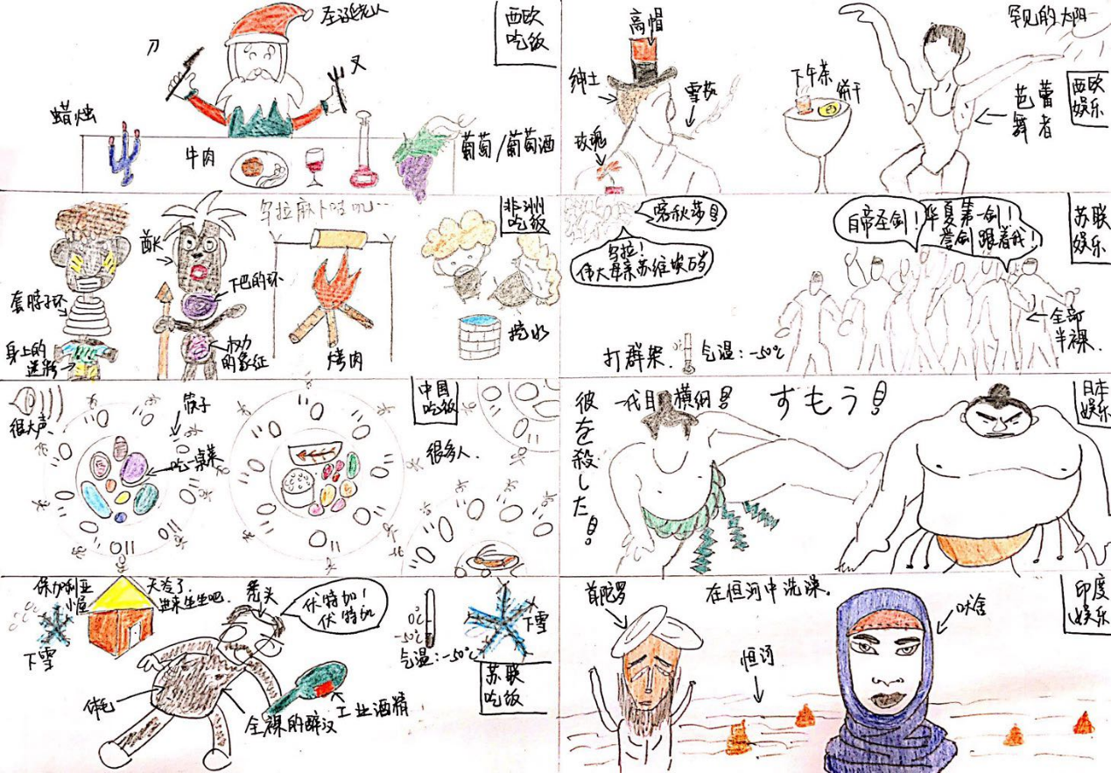

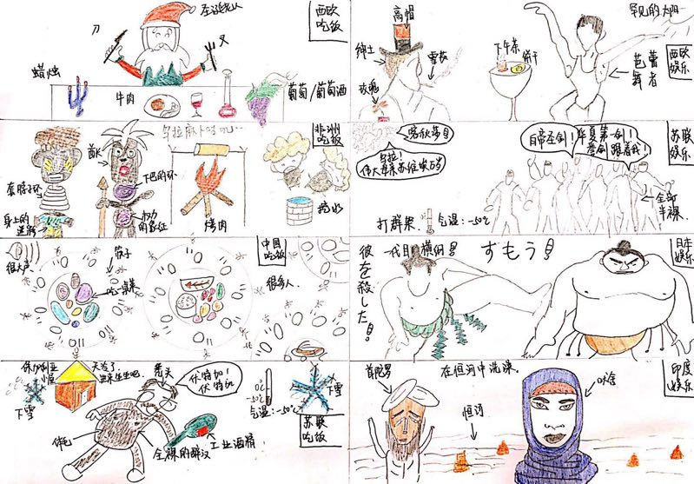

答案：西欧文化圈 东欧文化圈 非洲文化圈 南亚文化圈
请大家猜一猜下面四幅作品中反映的是哪些地域文化区的文化现象
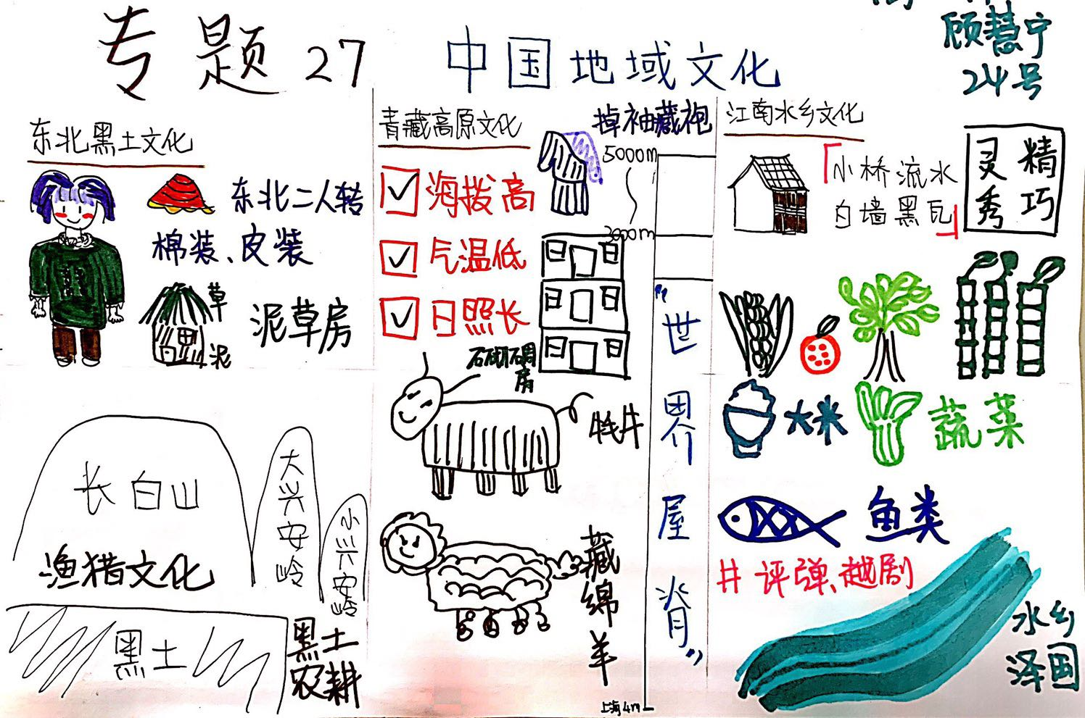

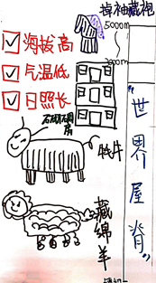
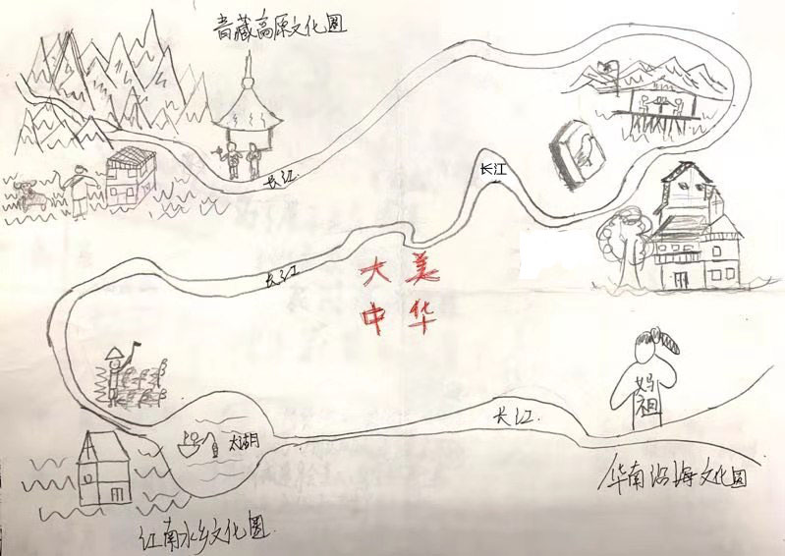

答案：江南水乡文化区 东北黑土文化区 青藏高原文化区 四川盆地文化区

该作业设计的灵感源于学生的一次整理作业反馈，学生总会用新颖、创新的示意图总结、归纳知识，而画图技能恰为辅助地理学习的重要方法。在实际收集到的学生作业中，发现了众多隐藏在民间的灵魂画手，有连载漫画、书画作品等独创性的作品形式，也有学生会从重难点出发自行进行知识的延展学习和拓展介绍。

（4）基于实践探索，拓展地理综合性思维。
构建单元作业设计的第四个策略-有理，即鼓励学生走向社会，以观察、走访、讨论和网络调查等形式研究地理小课题，拓展地理综合性思维^{[7]}。《上海市高中地理学科教学基本要求（试验本）》对地域文化理解的学习要求有：从自然地理角度，分析某地区传统的建筑、服饰、饮食方面的文化习俗。可见地理作业的答案可以是开放性的，开放性的作业反过来也鼓励学生积极思考，勇于探索。
案例5：在不同民族服饰风格的形成与演变中，自然环境尤其是气候条件具有重要的作用。该邮轮途径东亚文化圈看到日本的“木屐与和服”，南亚文化圈看到“纱丽”，伊斯兰文化圈看到“阿拉伯长袍”……
请选取世界文化圈中的一种特色服饰，制作1-3页PPT，简介并分析该服饰与当地自然环境的关系。
答案评价标准：满分10分，其中PPT制作为2分，内容为8分。
内容：8分，有逻辑地表达该服饰与当地自然地理环境的相互关系和影响；
5分，缺乏自然环境对该服饰影响的有逻辑的表述；
3分，仅介绍服饰或是描述该地区气候类型、自然环境特点。
作业设计最关注的是作为主体感受者的学生，学生关注和感兴趣的问题是学生最乐意去体验、去探究的问题。因此，在作业设计时，要充分发挥学生的创造性，依据学生年龄特征和认知水平，设计探索性问题，给学生提供探索的机会，引导学生观察、操作、猜测及思考，培养学生自主的探索意识和合作探索能力。

综上所述，“地域文化”作业设计有用、可行、有趣和有理，基于生活化的地理作业设计，使学生在纷繁复杂的物质生活中找回或已丢失的精神生活，体验生活的快乐。表面上是作业内容和形式的“活”，实质上“活”的是师生双方的知识、能力、情感、精神以及生命。

- 单元作业思想情感塑造的策略
地理学科融合了自然与人文的地理现象，具有科学价值的同时也不失人文情怀，这是地理的独特之处。所以地理作业设计不仅要有科学知识的认知，也要有情感价值的渗透。在作业设计中除了体现鼓励学生在生活中游览祖国山河，亲身体验所学地理知识，也有中国发展速度串联激起学生内心家国情怀，提升学科育人价值^{[8]}，促进学生的全面发展。
- 善用文化地标，激发学生的文化自信心和自豪感
作业设计内容要体现习近平总书记提出的“文化自信”。如，用我国或上海市新建成的地标性建筑，国际会展中心、洋山深水港、西成高铁等内容，使学生体会到这些特有文化景观的魅力，由衷地产生文化自豪感，增强文化自信。
- 活用文艺作品，提高学生的文化审美能力
教材内容相对固定，作业设计可以从当代文化生活中选取优秀素材。现实生活中的畅销
小说，影视剧，综艺节目等文化素材非常丰富。如用迪士尼动画真人版电影“阿拉丁”、央视元宵晚会节目“看今朝”等案例和情境来设置题目，提高学生的文化审美能力，使学生体会优秀、健康的文化在现实生活中的重要作用。
（3）巧用学生作品，鼓励学生的文化创新能力
作业不应只是单一枯燥的文本，而是富有色彩、充满情趣的多元复合体，由此激发学生进行多方面的感官体验，在愉悦合理的环境中获取知识，培养可持续发展的学习能力，并积累大量的愉快而幸福的经历。如，学生动手完成的“图说文化”阶段性作业中，发现了众多隐藏在民间的灵魂画手，他们有的用连载漫画、书画作品等独创性的作品形式展现。在单元测试试题设置时，选取学生的漫画地理作品来设置题目，学生看到题目时的欣喜和存在感极佳。

4 单元作业设计效果的反馈
单元作业设计效果的反馈是对本单元所学内容的巩固和检测，覆盖不同知识点在识记、理解、应用与拓展等方面的学习要求。单元测试卷题目的设计遵循基础性、层次性和全面性的原则。
本单元作业在高一学生中进行了笔试，并对完成时间、难易度、错误率上分别进行了统计，完成时间与题目难易度之间具有较好的一致性，难度依次为: 探究综合>实践应用>情境理解>知识识记，难易度和完成时间都基本契合作业设计的初衷。
笔试后又进行了问卷调查和个人访谈，很多学生用“喜爱“、“亲近”等词汇来形容这份单元作业。学生普遍反映该单元作业与以往传统作业有区别，尤其是在题目呈现方式、问题情境的设置、整个单元作业中题目与题目之间的关联等方面很有特色。
“教者有心，学者得益”，作业设计不仅仅是教师帮助学生巩固知识、强化技能的手段，更应是课堂教学的延伸，让学生完成作业的过程从静到动，从独立完成到合作完成，学生对学习意义的追寻是在学习过程中实现的，借助单元作业的过程性设计，充分引导学生丰富学习过程，实现过程价值，最终建构学习意义^{[9]}。

陶行知先生说过“一切教学必须通过生活才有效。生活教育是生活原有，生活所自营，生活所必须的教育”。既然文本作业在所难免，就让作业的内容给学生眼前一亮的感觉，随时与生活变化保持同步，当学生瞬时引起兴趣，深入探究学习，清楚地理学科的实用性时，自然会对地理保持持久学习动力。

参考文献
[1]中华人民共和国教育部 普通高中地理课程标准（2017年版）[S]北京：人名教育出版社2018
[2] 严艳 学科核心素养导向的高中地理单元作业设计研究[J] 地理教学 2020.08.12-13.
[3] 罗茜，李振国，卢晓旭 生活化地理教学的效果检验[J] 地理教学 2020.11.44-45.
[4] 上海市高中地理学科教学基本要求（试验本）[S] 上海市教育委员会教学研究室2020.96
[5] 李文娟 高中地理教学中对学生自主命题的探索 [J] 地理教学 2020.09.45-46.
[6] 吴岱峰 我们探寻的地理教育世界[M] 安徽师范大学出版社 2016
[7] 陆文博 例谈高中地理跨学科教学[J] 地理教学 2020.24.37-38.
[8] 陈胜庆 王珏 中学地理课程的育人价值[M] 华东师范大学出版社 2019.1
[9] 周尚意 孔翔 文化地理学 高等教育出版社[M] 2017

